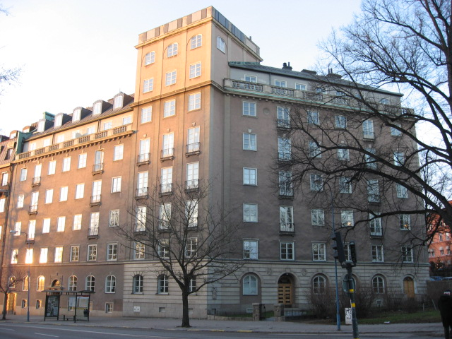 | Brf Hornblåsaren 5  Medlemsblad nr 7/11 19 december 2011

Uppgifter om kontaktpersoner
I det förra medlemsbladet för en månad sedan berättade vi att vi vill upprätta en lista med personer att kontakta när det uppstår något som förefaller vara ett problem med någon lägenhet och man inte kan nå någon i lägenheten boende. Vi har hittills endast erhållit fyra svar!

Vi ber Er därför att lämna namn och telefonnummer till en eller flera släktingar eller vänner (gärna med angivande av ev släktskap), som kan kontaktas i ett kritiskt läge. Uppgifterna lämnas till Nina Rudbeck, e-mail nina.rudbeck@gmail.com eller mobiltel 0702-53 23 50.

Ny dörrkod
Vi påminner om att dörrkoden kommer att ändras till 9206 på onsdag den 21 december.

Ny styrelsemedlem
Valberedningen har föreslagit Margareta Lundström som efterträdare till Anna Lemchen. Styrelsen har beslutat adjungera Margareta till nästa årsstämma, då vi hoppas att stämman väljer henne till ledamot i styrelsen.

Bergvärmeprojektet
Bergvärmeanläggningen togs i drift för ca två veckor sedan och är nu injusterad. Tyvärr spelad den mänskliga faktorn ett spratt i torsdags i samband med garantibesiktningen och värmen blev olyckligt nog avstängd under eftermiddagen. Felet kunde enkelt avhjälpas och vi hoppas på en fortsatt felfri drift. Anläggningen godkändes för övrigt vid besiktningen. Värmen var därefter något låg under söndagen som en följd av ett fel i den gamla fjärrvärmeanläggningen, som skall gå in då bergvärmeanläggningen behöver förstärkning. En försliten del har nu ersatts och värmen skall vara återställd.

Flera medlemmar har upplevt att det blivit svalare i lägenheten sedan vi övergått till bergvärme. Uttemperaturen från anläggningen justerades upp med 2° i torsdags och vi hoppas att temperaturen i och med detta skall kännas behaglig. De som har synpunkter på värmen i sin lägenhet är välkomna att höra av sig till Jan Agesand (e-mail agesand@edicta.se, mobiltel 070-578 05 00) eller Carl-Axel Staël von Holstein (e-mail cash@algonet.se, mobiltel 070-598 33 98).

Trädgården
Det är nu för sent att färdigställa ”trädgården”, dvs vår mark utanför S67. En gräsmatta kommer att läggas på plats till våren och vi ser på olika möjligheter att utöka med buskar och/eller blommor. Återställandet av stenläggningen fram till porten har blivit mycket snygg och kommer inom kort att bli uppvärmd och därigenom förhoppningsvis snöfri. Muren mot kontorsingången kommer att återställas och med nymålat staket. Detsamma gäller återställandet av staketet på motsatt sida. Muren och staketet mellan de båda ingångarna skall tvättas och staketet kommer att målas till våren. De vita slangstumpar som sticker upp längs muren kommer att användas för någon form av belysning.

Svängdörrarna i entréerna
Vi ber Er tillse att svängdörrarna stängs efter in- och utpassering för att behålla värmen i trapphusen. Framför allt skall dörrarna inte låsas i uppställt läge.

Sotning
Sotning av lägenheterna planeras att starta sista veckan i januari 2012. Information om detta kommer att meddelas så snart datum är känt, senast två veckor i förväg. Samtliga bostadsrättsinnehavare är skyldiga att upplåta sina lägenheter för sotning, men vi skall försöka hjälpa till att genomföra arbetet med så litet besvär som möjligt för var och en.

Inventering av balkonger
Samtliga balkonger kommer att inventeras under våren för att klargöra ev reparationsbehov.

Felanmälan - information från fastighetsförvaltaren
Ibland görs felanmälningar via telefon direkt till förvaltaren (Nadja von Kantzow). Eftersom hon kan vara i möte, ute på kunders fastigheter, på byggarbetsplatser, på besiktningar eller vara sjuk, så kan hon ha svårt att svara. Eventuella meddelanden på telefonsvararen avlyssnas så fort hon kan, men det kan ändå ha passerat några timmar. Detta innebär att den som ringt upplever sig ha gjort en felanmälan men den uppmärksammas i värsta fall flera timmar senare, något som försenar en eventuell åtgärd.

För att felanmälningar skall nå fram på bästa/snabbast möjliga sätt gäller följande:
För icke-akuta ärenden:
- e-posta felanmälan via JWNs hemsida eller
- ring till JWNs FELANMÄLAN tel 08-566 244 02 på angiven telefontid,
vardagar kl 08:30-10:30

För akuta ärenden (t ex vattenläcka, strömavbrott, värmeproblem vintertid, port som
ej låser mm)
- ring JWNs växel, öppettider vardagar 08:30–16:00, tel 08-566 244 00 eller
- utanför kontorstid jourföretaget, i vårt fall Jourmontör, tel 08-657 77 20

Hemsidan
Brfs hemsida har nu blivit uppdaterad igen av Anders Bärlund med det bl a det senaste stämmoprotokollet, arbetsfördelningen för årets styrelse (där Anna Lemchens uppgifter övertas av Margareta Lundström) och en uppdaterad medlemsinformation.

Styrelsen rekommenderar ett besök på hemsidan och hoppas att medlemmarna skall finna hemsidan användbar. Carl-Axel Staël von Holstein (e-mail cash@algonet.se, mobiltel 070-598 33 98) tar gärna emot synpunkter och förslag till förbättringar.

Hemsidan nås genom att gå in på www.sbc.se/hornblasaren 5. Man går sedan vidare via användarnamnet Brf Hornblåsaren 5 och lösenordet 6927.

Styrelsen ber att få önska alla boende i Hornblåsaren en God Jul och ett Gott Nytt År!

